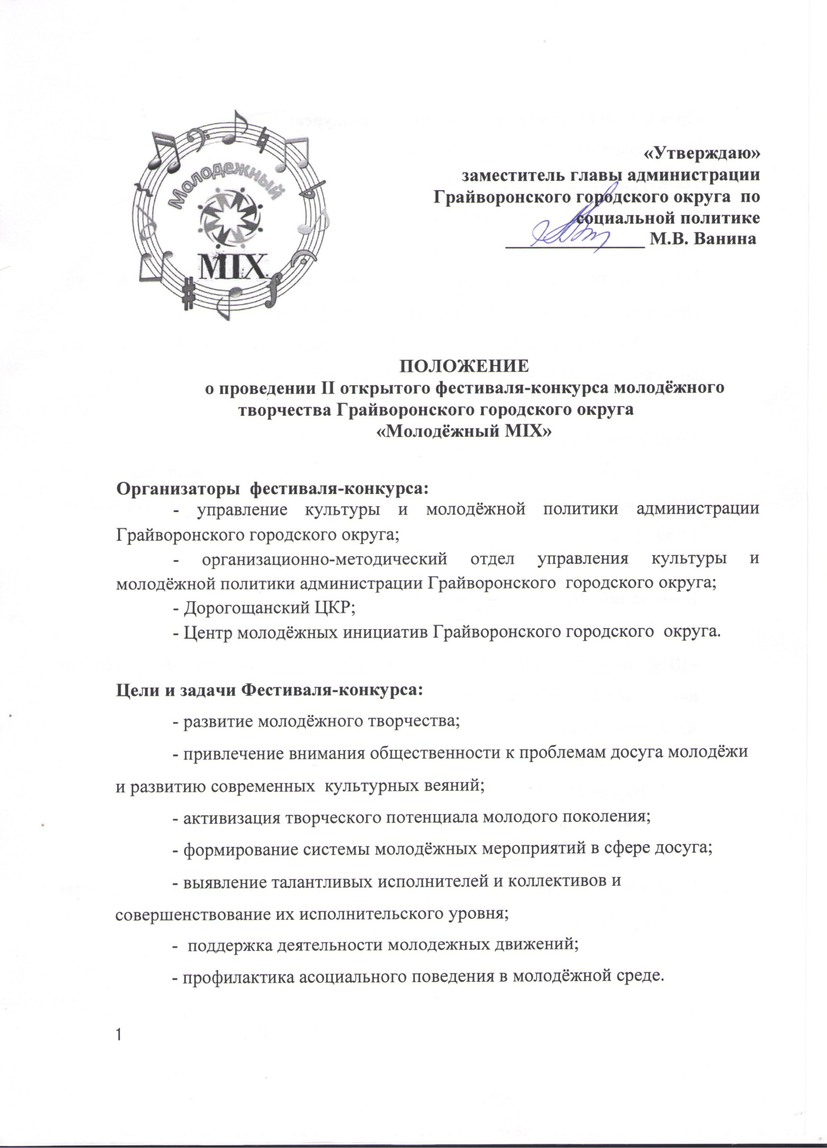

**Сроки и место проведения Фестиваля-конкурса:**

Дата проведения 29 июня 2019 года.

Регистрация с 13.00 ч. до 14.00 ч.

Торжественное открытие: 14.00 ч.

Начало конкурсной программы: 14.30ч.

Место проведения: Грайворонский городской округ, с. Дорогощь, ул. Первомайская, д. 1-а, Дорогощанский центр культурного развития.

Заявки на участие по установленной форме (Приложение 1) подаются до 15 июня на электронную почту: [dk.dorogosh@mail.ru](mailto:dk.dorogosh@mail.ru)

**Участники Фестиваля-конкурса:**

К участию в Фестивале-конкурсе приглашаются все желающие (в том числе, молодежь с ограниченными возможностями здоровья) в возрасте от 14 до 35 лет.

**Номинации Фестиваля-конкурса:**

**«Шеф -Бургер» -**Для участия в данной номинации, приглашаются участники владеющие мастерством приготовления различных гамбургеров.

***Критерии оценки:***

* Оригинальность.
* Вкусовые качества.
* Мастерство.
* Эстетический вид.

Участники должны самостоятельно обеспечить себя необходимыми продуктами и оборудованием.

**«Cocktail мастер» -**  Для участия в данной номинации, приглашаются участники владеющие мастерством приготовления различных безалкогольных коктейлей.

***Критерии оценки:***

* Оригинальность.
* Вкусовые качества.
* Мастерство.
* Эстетический вид.

Участники должны самостоятельно обеспечить себя необходимыми продуктами и оборудованием.

**«Мастера хореографического искусства»**

Для участия в данной номинации, приглашаются танцоры, владеющие следующими направлениями:

* эстрадный танец (включая народную стилизацию);
* современный танец (модерн, контемп);
* современный танец (уличные направления хип-хоп, брэйк-данс и др.);
* бальные танцы.

Очередность выступления участников будет определена жеребьевкой.

***Критерии оценки:***

* Оригинальность.
* Музыкальность.
* Мастерство.
* Синхронность.

**«Мастер вокального искусства»**

Направления в номинации:

* эстрадный вокал;
* авторская песня;
* патриотическая песня;
* джазовый вокал;
* вокально-хореографическая композиция;
* рэп и т.д.

Конкурс будет проводиться в здании Дорогощанского ЦКР с 14.30 ч.

Очередность выступления участников будет определена жеребьевкой.

*Критерии оценки:*

* Исполнительское мастерство.
* Сценическое мастерство.
* Смысловая нагрузка исполняемых произведений.
* Умение работать с аудиторией.

**«Лучший вокально-инструментальный ансамбль»**

Конкурс будет проводиться в здании Дорогощанского ЦКР с 17.00 ч. Каждый коллектив должен представить на суд жюри программу продолжительностью от 15 до 30 мин.

Очередность выступления участников будет определена жеребьевкой.

*Критерии оценки:*

* Вокальное мастерство.
* Инструментальное мастерство.
* Смысловая нагрузка исполняемых произведений.
* Умение работать с аудиторией.

**«Лучший диджей»**

Конкурс представляет собой показательный сет на 10 минут от каждого диджея, и после этого арбитры выбирают диджеев, которые соревнуются в индивидуальных диджей-поединках.

Поединок проводится на летней сценической площадке с использованием ноутбука и усилительной аппаратуры.

Время для одного выхода в баттле: максимум 15 минут. Участник должен продемонстрировать максимальное мастерство игры.

В поединке могут принимать участие диджеи, представляющие любые музыкальные стили и направления.

Ориентировочное начало проведения конкурса в 19.00ч., в зависимости от количества участников фестиваля конкурса «Молодежный MIX»

Очередность выступления участников будет определена жеребьевкой.

*Критерии оценки:*

* Оригинальность.
* Материал.
* Мастерство.
* Техника.
* Количество танцующих.

**«Моментальное фото»**

В конкурсе могут участвовать профессиональные и непрофессиональные фотографы. Участники данной номинации должны будут во время проведения конкурса делать снимки, затем они будут распечатаны организаторами фестиваля-конкурса и оценены членами жюри. Фотографии должны, соответствовать теме: «Лови момент».

**«Лучший молодой ведущий»**

Для участников данной номинации будет организован конкурс, представляющий собой непосредственное участие в проведении мероприятия.

На территории Дорогощанского ЦКР будет организована работа нескольких площадок, на которых будут проходить выступление конкурсантов по всем представленным номинациям. На каждой площадке будет закреплен один из ведущих. К нему в «помощь» во время проведения мероприятия будет основной ведущий фестиваля «Молодежных MIX». Тем самым каждый участник получает по 20-30 минут живого общения с участниками Фестиваля в качестве ведущего.

Оценивать мероприятия будут члены жюри согласно критериям оценки.

*Критерии оценки:*

* Дикция.
* Внешний вид.
* Свободное чувство аудитории.
* Импровизация.
* Оригинальность и стиль.

**«Роспись в стиле «мехенди (менди)»**

При выполнении конкурсного задания должны соблюдаться следующие требования:

- участники самостоятельно обеспечивают себя инструментами и материалами необходимыми для работы;

- конкурсанты самостоятельно выбирают модель для участия в конкурсе.

Время выполнения задания: 1 час 30 минут.

**Жюри. Награждение.**

Формирование независимого жюри осуществляет Оргкомитет Фестиваля-конкурса.

Победители в номинациях по итогам конкурсных мероприятий Фестиваля-конкурса получат призы и дипломы.

По итогам Фестиваля-конкурса «Молодежный MIX», жюри присуждает одному из участников, в каждой из номинации денежную премию.

Все участники Фестиваля-конкурса получают грамоты за участие.

**Финансирование.**

Финансовые расходы по организации и проведению Фестиваля-конкурса осуществляют организаторы в соответствии с Федеральным законом N94-ФЗ от 21.07.2005 года «О размещении заказов на поставки товаров, выполнение работ, оказание услуг для государственных и муниципальных нужд».

Расходы, связанные с проездом участников до Фестиваля-конкурса и обратно несет направляющая сторона.

**Контактные телефоны:**

Новак Ольга Алексеевна, директор Дорогощанского ЦКР: 8 9155603059

Красникова Дарья Геннадьевна, главный специалист организационно-методического отдела управления культуры и молодёжной политики администрации Грайворонского района : 8 (47261)44353, 89205690531

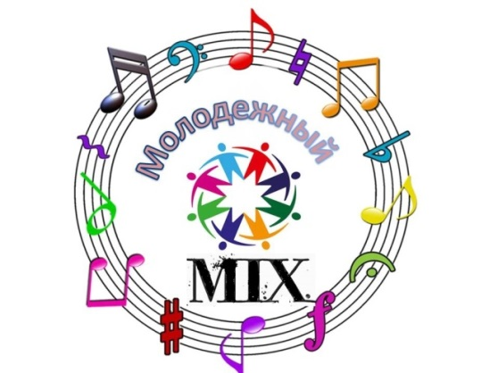

**АНКЕТА-ЗАЯВКА**

**«Молодежный MIX»**

**Район, город, населенный пункт:____________________________________**

**Полное название организации (учреждения)**:__________________________

**Название коллектива:___________________________________________**

**Количество участников:_________________________________________**

**Ф.И.О. руководителя коллектива:___________________________________**

**Контактный телефон руководителя (мобильный): ____________________**

**Ф.И.О. участника, возраст:______________________________________**

**Контактный телефон участника (мобильный): ____________________**

**Номинация:____________________________________________________**

**Музыкальное сопровождение:____________________________________**

**Необходимое техническое оснащение:______________________________**

Необходимо приложить к заявке на участие фотографию участника или коллектива.

При участии нескольких коллективов от одной организации, необходимо подавать заявку на каждый коллектив отдельно.

**Руководитель коллектива __________________________________________**

**Подпись __________________**

**Руководитель**

**направляющей организации (печать) _____________________**

*(подпись)*

"____"_______________ 2019 г.